DF:

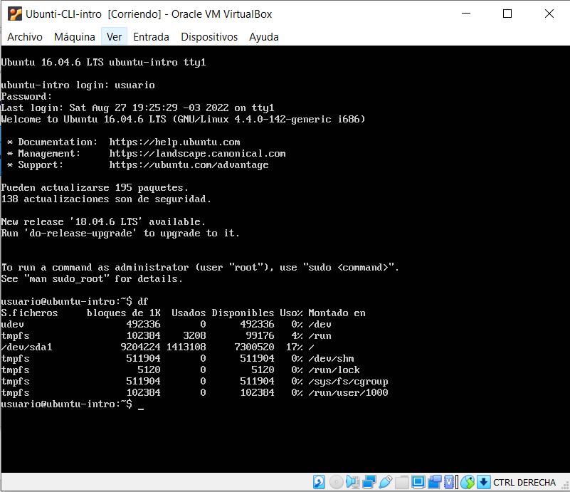

El comando df detalla el espacio total, ocupado y libre del sistema de ficheros.

Top:

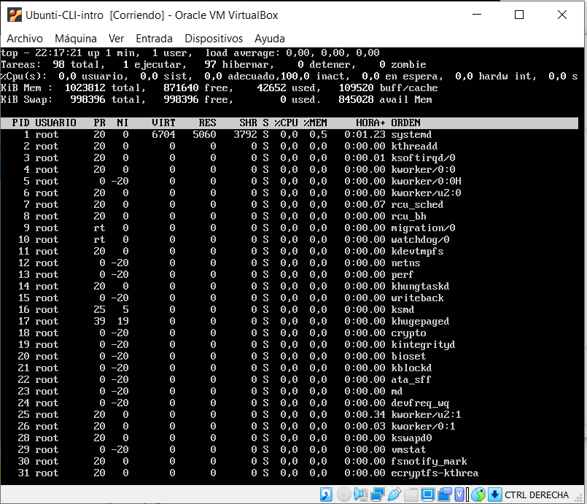

El comando top permite conocer información sobre el servidor en tiempo real: carga del servidor, días que lleva encendido, usuarios conectados por SSH, solamente permite ejecutar en linux y mac.

**LINUX LITE**

¿Es open source o con licencia?

Respuesta: Es open Source

¿Cuáles son los recursos de Hard que tiene la

MV? Si no se pueden ver, buscar requisitos

mínimos en internet

A partir de la versión 4.0, se eliminó el soporte para 32 bits, quedando disponible únicamente para sistemas de 64bits y elevando ligeramente los requisitos mínimos de hardware.

Requerimientos Mínimos para Linux Lite de 64 bits

¿Cómo se accede a la ventana de comandos?

En la mayoría de las distribuciones de Linux, usarás **Ctrl + Alt + T** para ingresar a la terminal.

¿Puedo instalar aplicaciones? ¿Por qué?

Si se puede instalar alguna aplicación, ya que es linux lite es derivado de ubuntu

¿Hay juegos instalados?

Sí, hay juegos instalados. Está el solitario y el mahjongg.